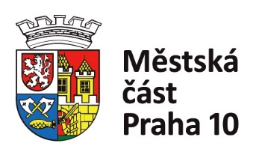
Úřad městské části Praha 10
Odbor bytů a nebytových prostor
Váš dopis zn.:
Naše značka:
Vyřizuje linka: Košáková, DiS/667
V Praze dne: 29. 3. 2023

Pozvánka na jednání Komise bytové politiky RMČ Praha 10

Vážení členové komise, vážení hosté,

dovoluji si Vás pozvat na 4. zasedání Komise bytové politiky Rady městské části Praha 10, které se uskuteční ve středu 5. 4. 2023 od 16,30 hod, budova A, 4. patro, zasedací místnost 411b.

Návrh programu jednání:
- Zahájení jednání Komise bytové politiky
- Schválení programu
- Schválení zástupu za tajemnici KBP
- Projednání žádostí žadatelů
- Projednání žádostí žadatelů v rámci dostupného bydlení a návrhu na vyřazení žadatelů
- Projednání žádostí žadatelů o poskytnutí bytů v zájmu obce
- Diskuze, různé
- Závěr
Žádám o potvrzení Vaší účasti na zasedání KBP na e-mailovou adresu katerina.kosakova@praha10.cz.

S pozdravem

Ing. Michal Narovec,
předseda KBP RMČ Praha 10

Za správnost:
Kateřina Košáková, DiS.
referentka referátu bytů

